Наш клуб объединяет школьников, которые хотят узнать больше о культуре, истории и природе Чеченской Республики. Мы совершаем экскурсии, походы и поездки по самым значимым и красивым местам края.
  - Сезон 2025
Август – сентябрь

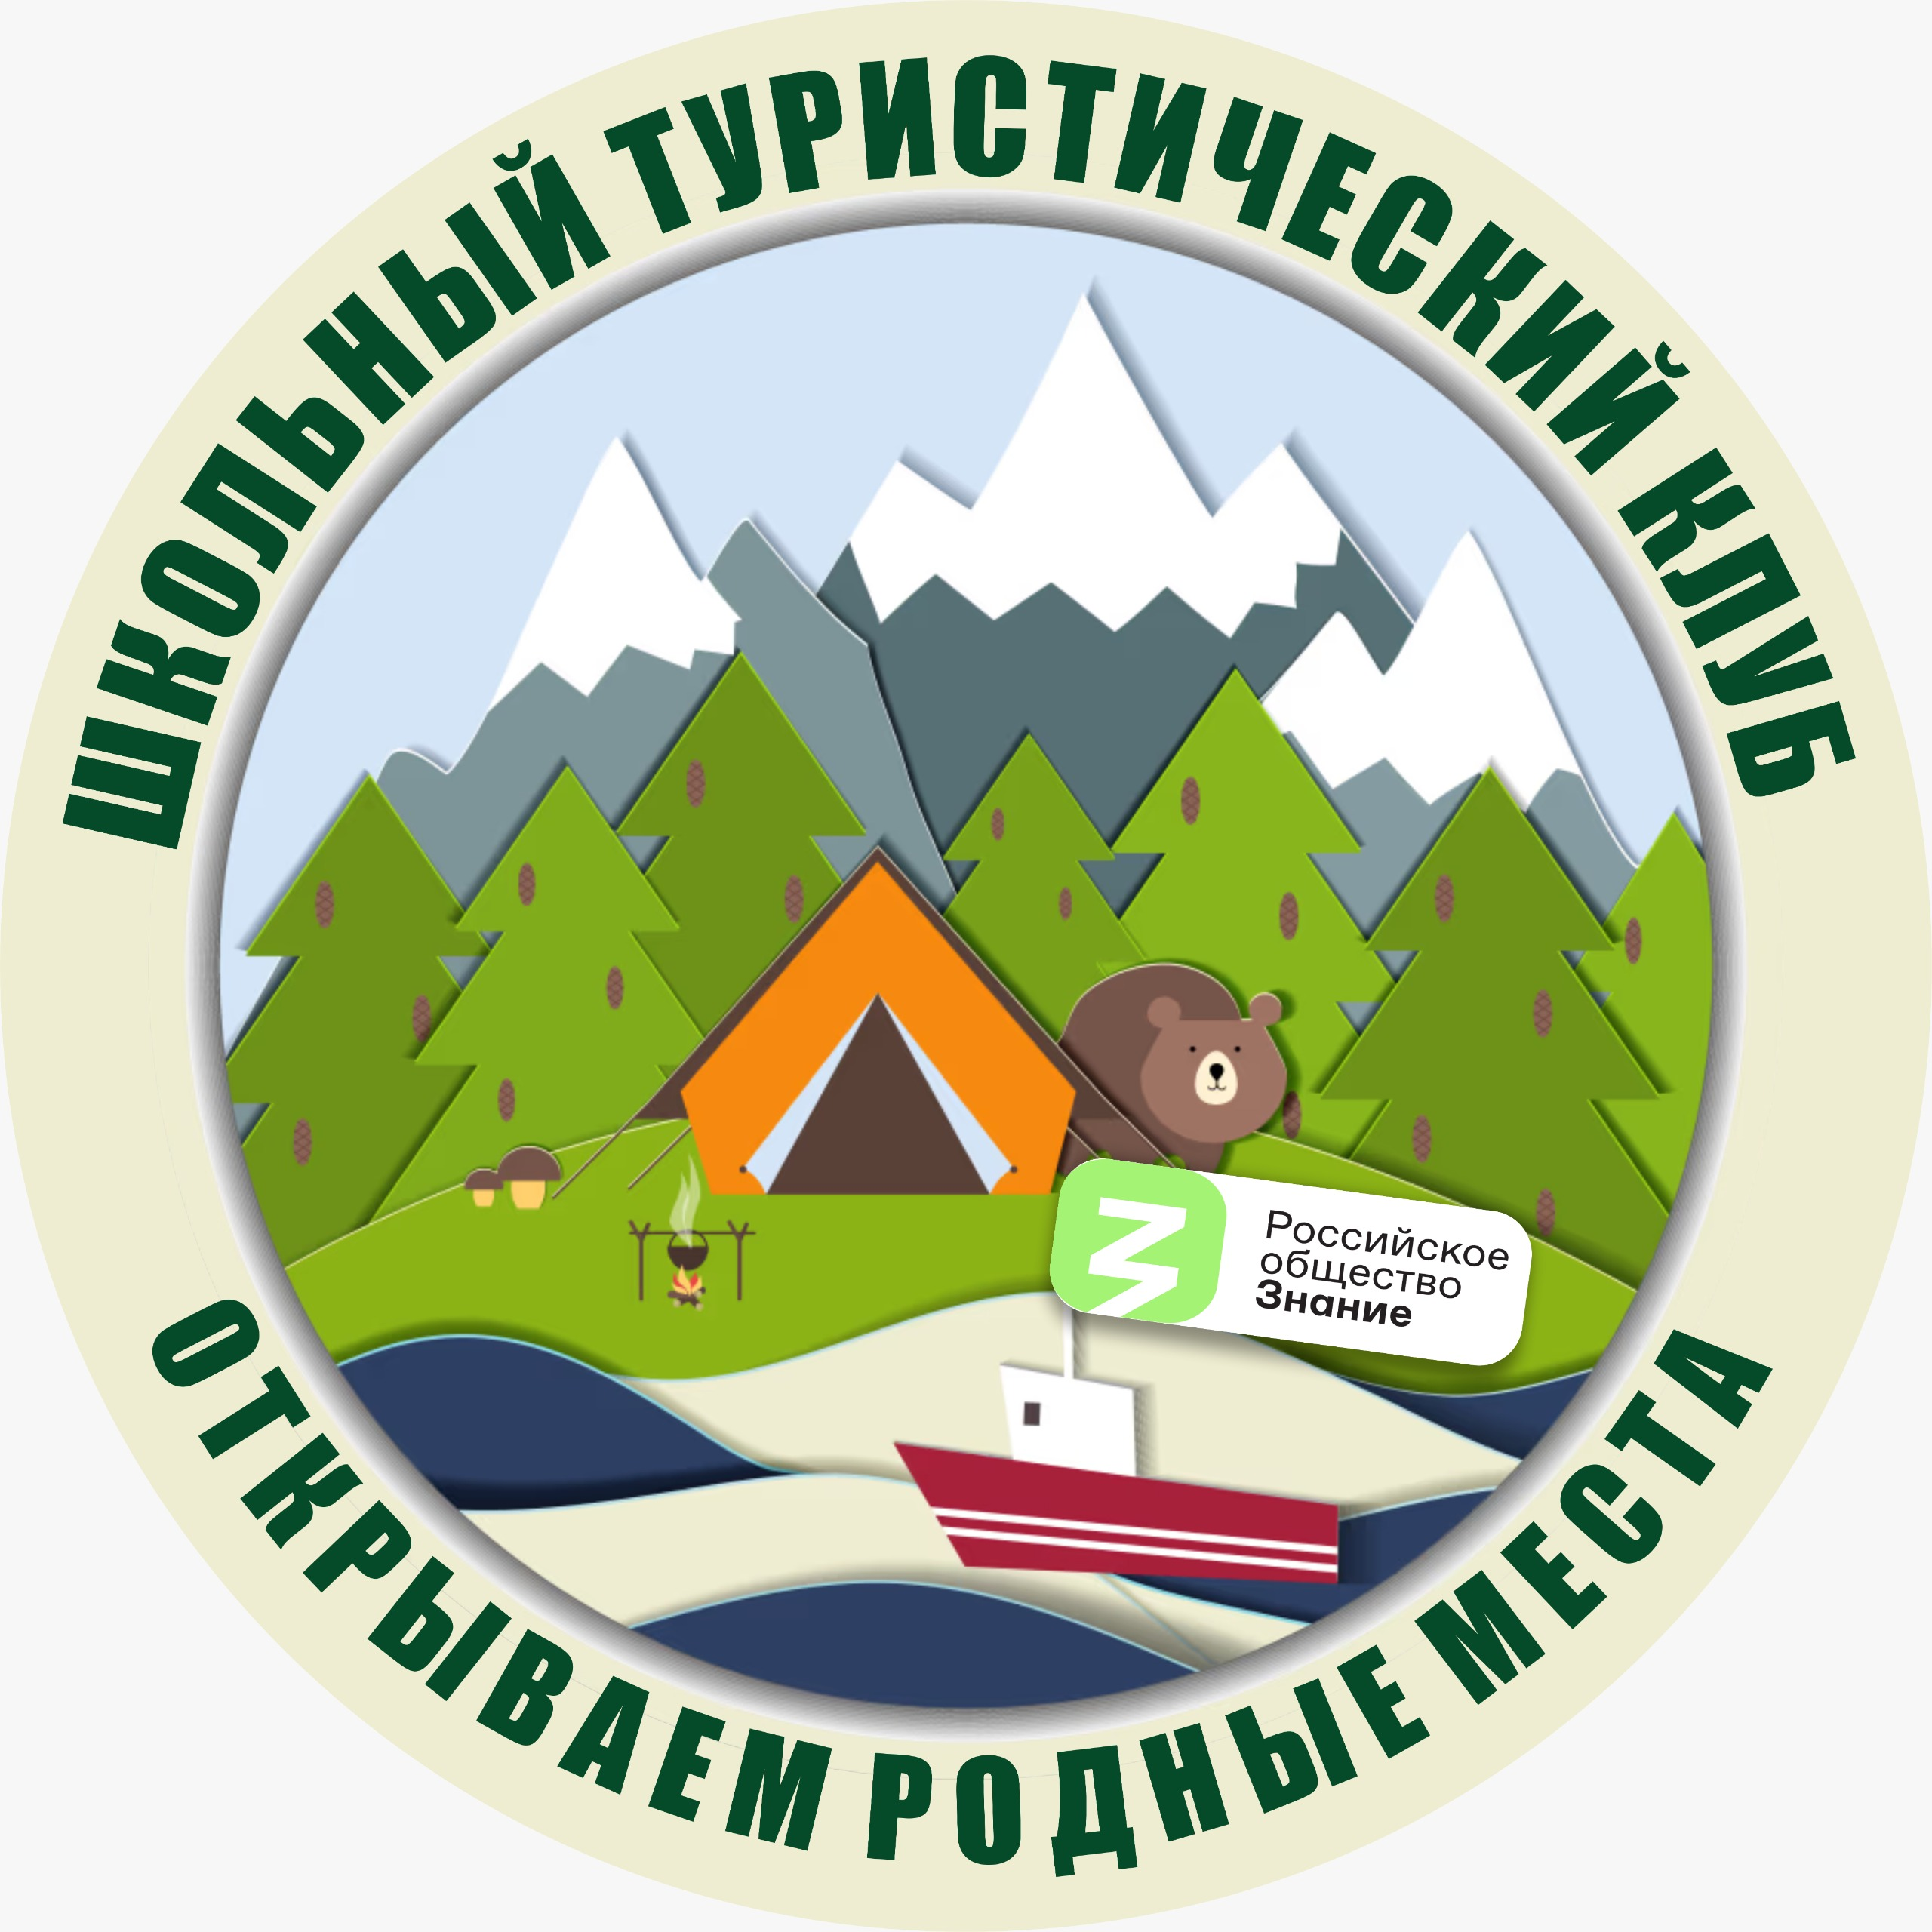

Школьный туристический клуб
«Открываем родные места»

🎯 Цели клуба:
Природа Чеченской республики
- знакомство с культурным и историческим наследием Чечни;
- развитие туристических навыков и командного духа;
- воспитание уважения к родным традициям и природе;
- активный и здоровый отдых.

📅 План поездок на сезон 2025 года (август – конец сентября)
Август 2025 — «Природа и легенды Чечни»
- Нихалойские водопады
Август 2025 (вторая половина) — «Беной»
- Природа Беноя
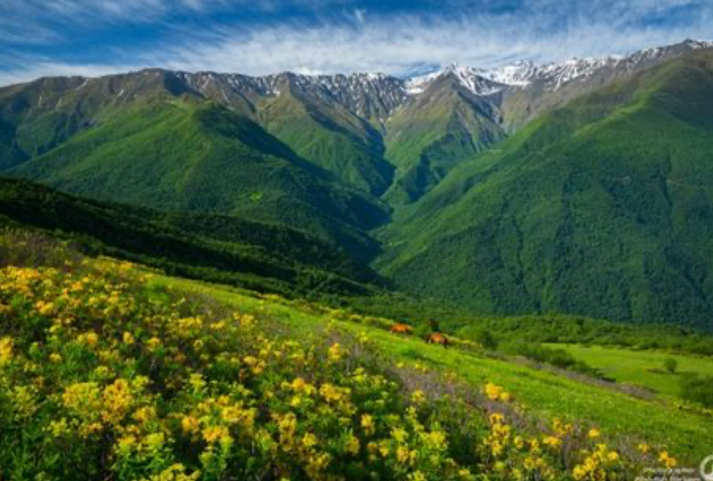
📅 План поездок на сезон 2025 года (август – конец сентября)
Достопримечательности города Грозного
Сентябрь 2025 — «Культурное наследие Грозного»
- Национальный музей Чеченской Республики
- Музей имени Ахмат-Хаджи Кадырова (Мемориальный комплекс Славы)
- Национальная библиотека Чеченской Республики
- Мечеть «Сердце Чечни» имени Ахмата-Хаджи Кадырова
- «Английский замок»
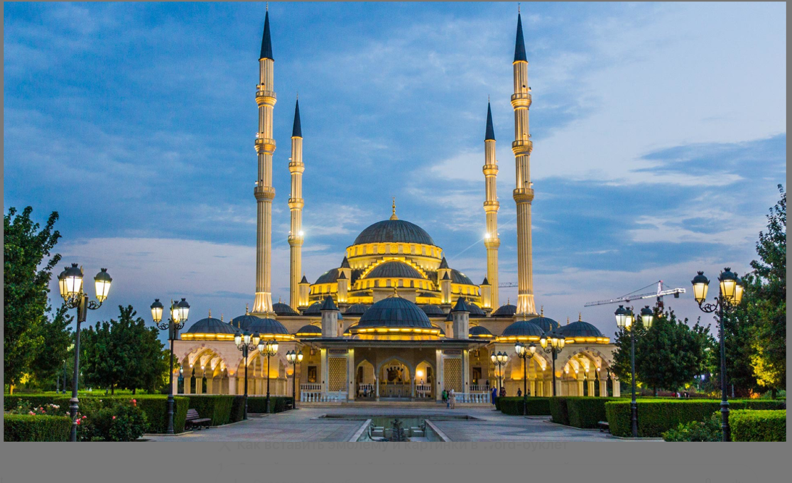

👥 Наша команда

- Руководитель проекта: Дигаева А. В.
- Методический руководитель: Мужахоева З. М.
- Координатор по безопасности: Садулаев З. С.-М.
- Координатор по работе с родителями: Мидаева А. Д.

Клуб ждёт всех школьников, кто любит приключения, новые открытия и дружескую атмосферу. Вместе мы проведём яркое и насыщенное лето и осень в родных местах!

